煤矿设备数据分析建模 · 工作复盘
复盘范围：采煤机（CMJ）+ 转载机（ZZJ）数据分析建模，阶段一（工况分类）+ 阶段二（异常检测）
一、项目总览
- 设备与数据：采煤机（CMJ）+ 转载机（ZZJ），on-change 存储，重采样为 1min 等间隔宽表。
- 两阶段架构：
- 阶段一：数据清洗 → 参数图谱 → 分部位工况划分 → 聚类验证（ARI）→ 工况转换分析 → 滞后相关 → 分工况统计 → KW 检验。
- 阶段二：分工况基线 → 滑动窗口特征 → PCA 降维 → 多变量异常检测（Mahalanobis / Isolation Forest / 残差）+ 单变量（IQR+3σ）→ 事件合并 → 报告。
- 本轮（7.29 反馈）目标：① 优化阶段一分类 + 阶段二异常检测；② 优化 run_phase1.py 运行速度；③ 梳理复盘已做工作；④ 具体异常事件可视化。阶段三（因果包络 / 异常征兆）暂缓。
二、阶段一：工况分类建模
2.1 分类体系演进
- 初始方案 L1/L2/L3：三级全局工况，粗粒度、无法体现分部位差异。
- L2 "未知"拆分：l2-standby-rename——把"未知"拆为"停机" / "待机"，消除状态含混。
- 分部位重构（2026-07-14）：废弃 L1/L2/L3，改为 4 部位独立工况 + 设备级衍生：
- 截割部_工况：割煤中 / 调架中 / 待机 / 停机
- 牵引部_工况：牵引中 / 待机 / 停机
- 油泵_工况：运行 / 停机
- 破碎机_工况：运行 / 停机
- 设备_工况（衍生）：割煤中 / 调架中 / 空载牵引 / 待机 / 停机
- 截割部 7 态拆分（2026-07）：割煤按 max(左,右)滚筒高度 3m/5m 切为低/中/高位；待机按左滚筒高度 4.5m 拆为待机 / 待机-高位。
- 本轮（2026-08-04）：
- 截割部待机拆分统一用 max(左,右) 高度（原用左滚筒，左右高度常差 5m，不对称）。
- 高度阈值 3.0 / 5.0 / 4.5 参数化到 config.py（CUT_HEIGHT_LOW/MID/HIGH）。
- 牵引部聚类特征对照实验：曾尝试去掉温度、改为电流+速度优先（与规则电流阈值对齐），证伪——去温度 ARI 0.5708 → 0.3867，已回滚保留温度（v5 恢复 0.5708）。
- 清理死代码：CUT_CURRENT_HIGH、永不产生的 "割煤中" 标签。
2.2 聚类验证与 ARI 演进
聚类验证用规则工况与 KMeans 聚类结果对比（ARI 越高，规则与数据自洽簇越一致）。
部位 | 初始 ARI | 优化后 ARI
截割部 | 0.17 | 0.59
牵引部 | 0.57 | 0.556
油泵 | 0.44 | 0.80
破碎机 | 0.10 | 0.35
转载机 ZZJ | — | 0.8526

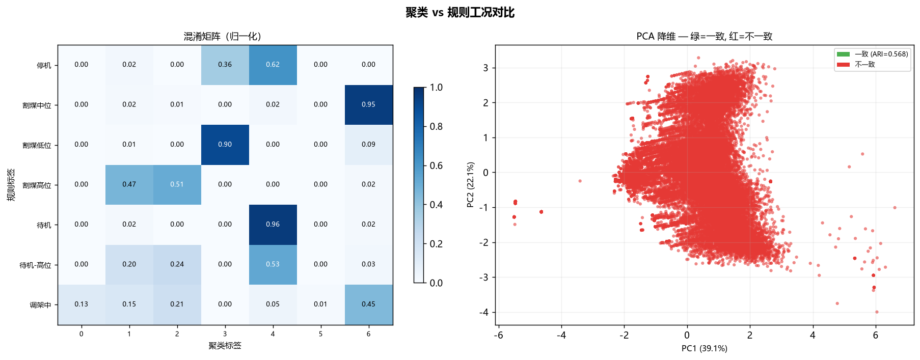
关键优化与根因：
- 截割部 0.17 → 0.59：原"待机"高度空间双峰（3.9m / 5.4m），单簇 KMeans 分簇混乱；按高度拆分后规则与簇边界对齐。n_init=10 修正（旧 "auto" 在不同 sklearn 版本映射不同整数导致 ARI 波动 0.375 vs 0.590）。
- 牵引部 0.556 → 0.5708：聚类特征被温度主导（贡献 34%+29%），而规则按电流划分——聚类看到"温度驱动簇"、规则切"电流阈值"，两者错位。本轮做了特征对齐对照实验（去温度、电流+速度优先），证伪：ARI 崩到 0.3867，回滚保留温度。瓶颈未根本解决，留待独立特征工程。
- 破碎机 0.10 → 0.35：二值规则（运行/停机）太粗，聚类能发现更细子模式；部分差异属合理（规则粒度 ≠ 数据自然粒度）。
2.3 其他阶段一产出
- 参数层级图谱：按命名级别（设备 → 部位 → 部件 → 测点）组织参数，回答"有哪些测点、归谁管"。
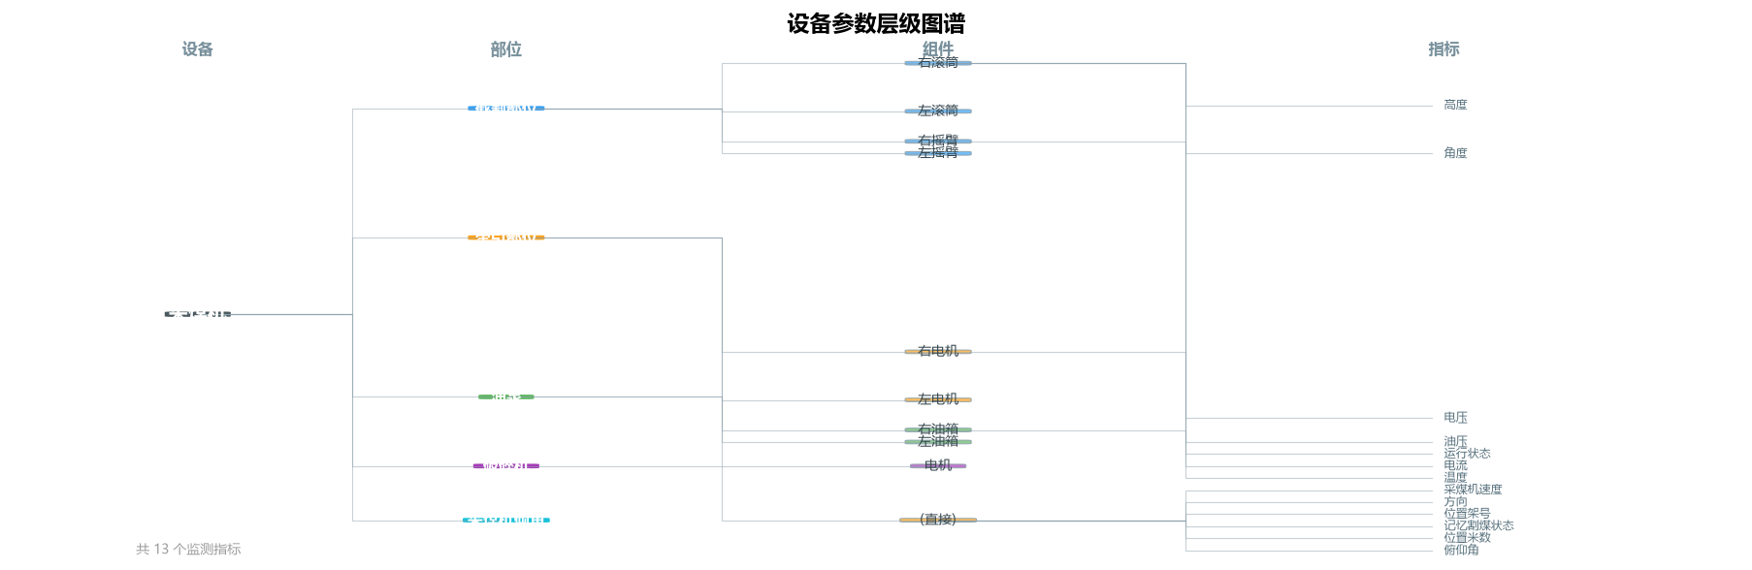
- 滞后互相关：温度响应滞后电流 5–15 min；按部位细分 5 组（截割部电流vs温度、牵引部电流vs速度、油泵电流vs油压、破碎机电流vs温度、转载机电流vs转速）。
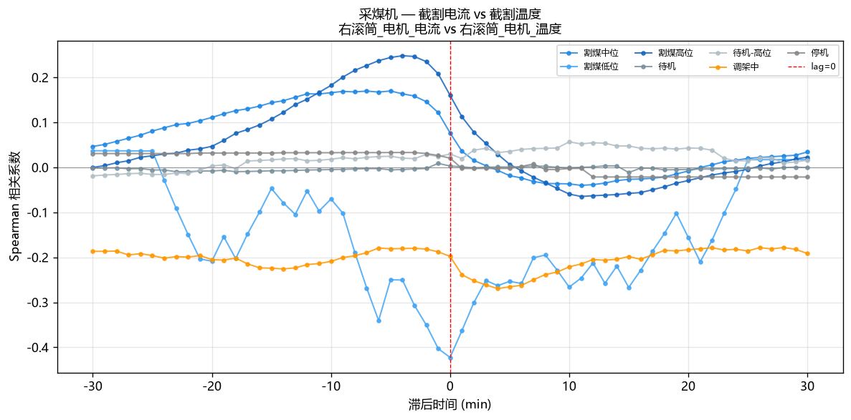
- 工况转换检测：shift-based 切换检测 + 向量化滚动窗口，输出各部位转换次数、持续分布。
- 分段统计：RLE 游程编码，段数、平均/最长/最短持续时长。
- KW + epsilon²：Kruskal-Wallis 检验 + FDR（BH）校正 + 效应量；修复过 BH 校正方向 bug（minimum.accumulate 方向错误导致 q 全 0）。
2.4 性能优化（任务①，`run_phase1.py`）
四大热点函数级基准（数据规模：分段统计 79.5 万行、transition 9233 事件、KW 14 参数 × 7 工况、滞后相关 15 lags）：
热点 | 优化前 | 优化后 | 加速比 | 手段
工况转换检测 transition.py | 11,204 ms | 17.8 ms | 629× | cond.loc[pos:] 切片 → RLE 游程编码 + searchsorted
分段统计 segment_stats.py | 108,225 ms | 34.5 ms | 3140× | iterrows 逐行 → MultiIndex.isin 向量化
KW 检验 significance.py | 77.6 ms | 63.3 ms | 1.2× | 逐参数 groupby → 复用单次 groupby 对象
滞后相关 visualize.py | 1,227 ms | 416 ms | 3.0× | 逐 lag Spearman → 一次性 rank + corr

三、阶段二：异常检测
3.1 Pipeline 架构
分工况基线（profile）→ 30min 滑动窗口特征（RMS / 斜率 / 峰峰值 / 滚动相关系数 / 频域）→ PCA 降维（累计方差 95%）→ 四类方法 → 事件合并：
方法 | 原理 | 输出
Mahalanobis | 马氏距离，协方差奇异时 ridge 回退 | 分数 + 归因（载荷回溯）
Isolation Forest | 随机森林隔离 | 分数
残差分析 | 相对基线的残差 | 分数
单变量 IQR+3σ | 逐参数离群检测 + 短段过滤 | 标记

3.2 特征集成经验教训（本轮核心纠偏）
7.22 反馈集成两类新特征：频域特征（FFT 主频 / 频谱熵 / 频谱质心 / 分频段占比）+ 滚动相关系数（参数对 Pearson r）。第三周 vs 本周对比报告（phase2_comparison_report.docx）显示：
- 成效：CMJ 截割部/油泵/破碎机 Mahalanobis 异常率从 15–22% 降至 ~4%，解决上周报告异常率偏高痛点；ZZJ 的 IF 从 30 降至 12；合并异常全面下降 4–16%。
- 代价：
- NaN 样本损失 95.9%：rolling corr 在参数恒定段（待机/停机）无定义 → NaN，CMJ 有效样本 39k → 1.6k。
- ZZJ Mahalanobis 恶化（18.4% → 45.8%）：频域特征可能引入噪声。
- 牵引部未改善（21.7%）：对频域特征不敏感。
- 单变量异常率全面上升（+42% ~ +159%）：特征分布变化导致阈值偏移。
纠偏结论（关键）：最初怀疑样本损失是频域特征导致，实际根因是 rolling corr 的 NaN——频域列经 ffill().bfill() 基本填满，而 corr 在恒定段恒为 NaN，windows CSV 中 95.7% 行含 NaN，Mahalanobis 有效样本 39k → ~1.6k。只关频域，样本仍只有 1.6k。
本轮修复（2026-08-04）：
- ENABLE_FREQ_FEATURES = False（恢复频域集成前做法，Step 2b 死代码保留便于日后开关）。
- corr 列 merge 后 fillna(0.0)：参数恒定 → "无动态相关"记 0，中性且不丢样本。RMS/斜率全 NaN 行仍按原逻辑删除。
- 重跑后核对：CMJ 各部位 Mahalanobis 有效样本恢复到 39126 / 部位，异常率截割部 20.1% / 牵引部 30.6% / 油泵 20.1% / 破碎机 12.8%；ZZJ 有效样本 87327、异常率 28.2%（从 45.8% 回落）。样本损失问题解决，异常率回到频域集成前量级。
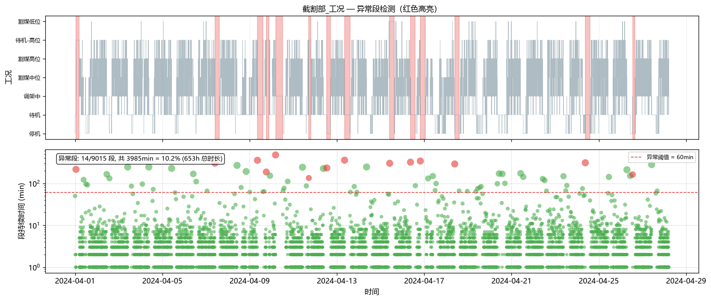
3.3 ZZJ 母线电压诊断（7.29 反馈点名）
- 现象：ZZJ PCA 分析出"母线电压不太对"，Mahalanobis 异常率 45.8% 偏高。
- 排查：母线电压位于 zzj_pca_loadings.csv 载荷贡献前列；top_contributors 为 PC 名，需经载荷矩阵映射回参数。
- 诊断结论：母线电压是物理开关量——停机断电 ≈5V / 带载 ≈4412V，双峰分布；工况内方差趋零，毁掉 Mahalanobis 协方差分母（MCD 协方差奇异）→ 异常率虚高 45.8%。已从 ZZJ 特征中排除。
- 排除后效果：PCA 24→1 维、PC1 方差解释率 94.97% → 98.04%；PC1 载荷恢复物理意义——链条速度_RMS 0.841 + 电机_转速_RMS 0.539（母线电压不再以 0.8977 独占主导）；ZZJ Mahalanobis 异常率回落至 28.2%。
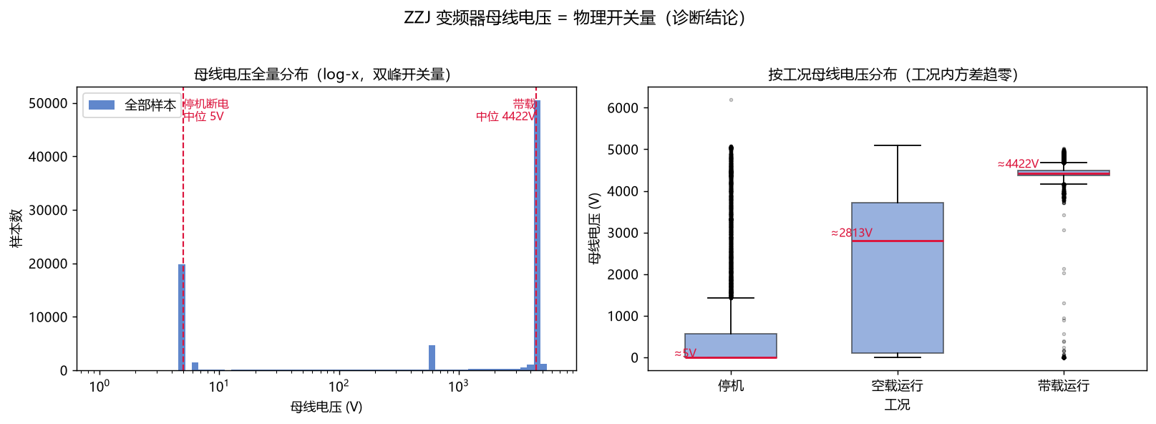
- 处理原则：不擅改 PCA/阈值，先给诊断结论再定方案；若为野值，纳入阶段一清洗流程或由单变量异常覆盖。
四、反馈闭环（7.8 → 7.29 逐轮）
4.1 7.8 反馈
反馈 | 落实 | 效果
数据缺失 → 传感器损坏/断电 | preprocess 数据空洞分析、点位覆盖率 | 覆盖率 99.86%+
按命名级别参数图谱 + 分部位工况 | param_hierarchy 图谱、分部位 7/4/3/3 态 | 图谱 + 工况列
工况转换时序特征 | transition.py 转换检测 + 滚动窗口向量化 | 转换时序图
聚类划分不一致/混淆 | cluster_validate.py 聚类验证 + ARI | 截割部 0.17 → 0.59
参数关联 | Spearman 热力图 + 滞后互相关 | 温度滞后电流 5–15min
分工况参数特征 | 分部位 profile + 箱线图 | 分部位统计

4.2 7.15 反馈
反馈 | 落实 | 效果
离群点检测 | 阶段二多变量（Mahalanobis/IF/残差）+ 单变量 IQR+3σ | 异常事件 CSV
状态变化趋势性 | 窗口斜率特征 + 残差检测 | 趋势性异常捕获

4.3 7.22 反馈
反馈 | 落实 | 效果
减少参数、降维 | PCA（累计方差 95%） | 特征维度压缩
野值清洗 | preprocess.detect_and_filter_outliers（IQR/3σ） | 基线不被污染
频域特征 | FFT 主频/频谱熵/质心/分频占比 | 周期信号区分（效应量小）
参数相关性特征 | rolling corr | 见 §3.2 教训

4.4 7.29 反馈（本轮）
反馈 | 落实 | 状态
因果包络 | — | 阶段三，暂缓
异常征兆 | 事件归因摘要（interpretation）+ 事件窗口图 | 本轮
ZZJ 母线电压 | 诊断分析 | 本轮
梳理复盘工作 | 本文档 | 本轮
具体异常事件可视化 | run_event_viz.py + src/anomaly_event_viz.py | 本轮

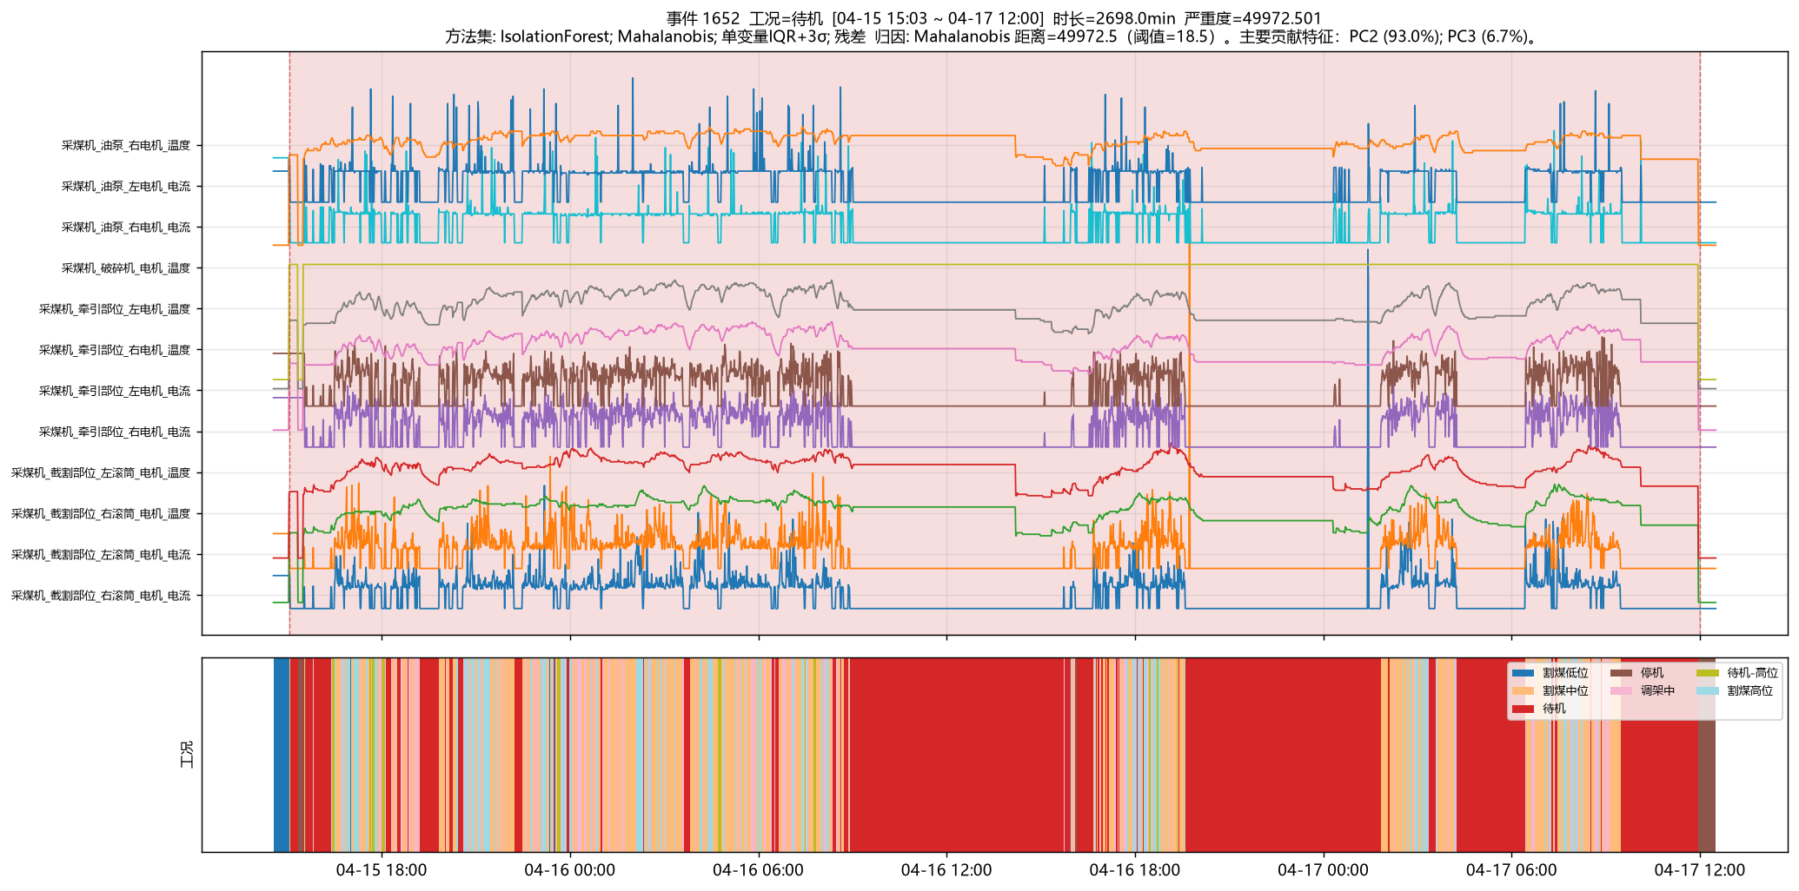
五、遗留问题与下一步
- 阶段三（暂缓）：因果包络、异常征兆预警。
- 待机-高位物理意义：重跑后 426 段 / 2962 min（高摇臂待机），是否为停机前抬臂操作待确认。
- 割煤低位稀疏：仍 335 min / 31 段（重跑后核实），阶段二需注意样本平衡。
- 牵引部 Mahalanobis 未改善：重跑后异常率 30.6%（CMJ 各部位最高），对特征不敏感，需独立特征工程。
- 单变量阈值自适应：特征分布变化会偏移阈值，需动态调整 IQR 倍数。

